**La Nueve. Los españoles que lucharon contra Hitler**

**Un selecto grupo de siete expertos en la participación española en la Segunda Guerra Mundial nos acerca, con rigor y de manera accesible, a la historia de la Nueve, la legendaria compañía integrada por republicanos españoles que participó activamente en la liberación de París, y concluyó sus días de lucha a los pies del Nido del Águila de Hitler, a través de una decena de capítulos, que incluye un prólogo ilustrado por Paco Roca, apoyados por un nutrido corpus de imágenes e ilustraciones que harán las delicias de los interesados en el periodo.**

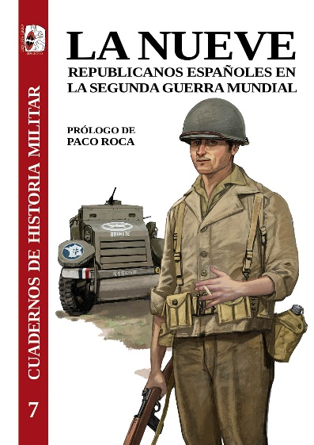

**3-5-2023** – La editorial Desperta Ferro Ediciones publica ***La Nueve. Republicanos españoles en la Segunda Guerra Mundial***, una obra colectiva a cargo de siete autoridades en la materia.

La capitulación de Francia ante el Tercer Reich el 24 de junio de 1940 dejó en el más absoluto desamparo a los españoles refugiados en este país tras la Guerra Civil. Obligados por Vichy a continuar movilizados en la Legión Extranjera e integrar los Grupos de Trabajadores Extranjeros, muchos regresaron sin garantías a una España franquista donde les esperaba, en muchas ocasiones, la cárcel o el pelotón de fusilamiento. Otros, presentes o huidos al norte del África francesa, integraron los Cuerpos Francos de África, primero, y los ejércitos de la Francia Libre, más tarde. Jóvenes, pero con amplia experiencia militar, tras derrotar al Afrika Korps en Túnez, un puñado de ellos se convirtió en el núcleo inicial de la Nueve: la 9.ª compañía de combate del 3.erBatallón del Regimiento de Marcha del Chad; unidad que formaba parte de la 2.ª División Blindada del general Leclerc. Formados y entrenados en África e Inglaterra, tras desembarcar en Normandía a principios de agosto de 1944, los miembros de la Nueve iniciaron entonces un itinerario de combate de casi dos años en Europa, que les llevó a ser parte protagonista de la liberación de París el 24 de agosto de 1944 primero, la reconquista de Estrasburgo más tarde y de la ocupación de Alemania en la parte final del segundo conflicto mundial. No en vano, en mayo de 1945, los hombres de la Nueve, una compañía que tras dos años de lucha prácticamente ininterrumpida había perdido buena parte de su acento español, concluyeron en Baviera una guerra que, para muchos había empezado en España 1936. El 7 de mayo de ese mismo año, a los pies del refugio de Hitler en Berchtesgaden, los integrantes de la Nueve fueron informados de la capitulación alemana. La Segunda Guerra Mundial tocaba a su fin. Nacía un mito, el de la Nueve.

*Cuadernos de Historia Militar* es una colección de Desperta Ferro Ediciones que pretende abordar, desde una visión renovada, temas y momentos clave a través del prisma que proporcionan los nuevos enfoques en torno a la historia militar que vienen desarrollándose en las últimas décadas.

Disponible desde el miércoles 3 de mayo. Pincha en este [enlace](https://www.despertaferro-ediciones.com/revistas/numero/la-nueve-republicanos-espanoles-segunda-guerra-mundial/) para obtener más información sobre la obra y [aquí](https://www.despertaferro-ediciones.com/descargas/#catalogo-de-publicaciones) para consultar nuestro Catálogo de publicaciones.

**Contacto y entrevistas:**

Javier Gómez Valero - Comunicación  
Tel.  658 160 824 - [comunicacion@despertaferro-ediciones.com](mailto:comunicacion@despertaferro-ediciones.com)

**NOTA DE PRENSA**

**NOTA DE PRENSA**

**wwww.despertaferro-ediciones.com**

**www.despertaferro-ediciones.com**

**www.despertaferro-ediciones.com**